**Bock auf Handball?**

Hallo Du, der Du Dir noch nicht ganz sicher bist Handballer in Rosenheim zu werden.

Glaub uns, es lohnt sich. Egal, ob Du jetzt erst einsteigen möchtest, schon ein paar Jahre woanders gespielt hast oder Dich vielleicht einer anderen Sportart gewidmet hast - KOMM VORBEI und SPIEL MIT UNS!  
  
Alter, Aussehen und Handgröße sind egal - Hauptsache Du hast Lust auf Sport, Spaß am Handball und an etwas Alltags-Auffrischung.

Wir wollen nur spielen!!!

Wenn Du (5-10 Jahre) das auch willst, dann melde Dich einfach per Mail (kefer(at)esv(dot)de), Telefon (01732307938) oder komm einfach mal mittwochs 17.00 Uhr in der Gaborhalle in Rosenheim zum Live-Eindrücke sammeln vorbei.

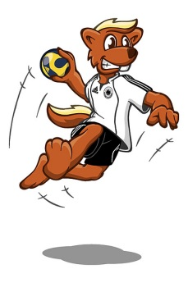

Wir freuen uns drauf!

**AKTUELLE ERGEBNISSE UND DIE NÄCHSTEN SPIELE**

<script src="<http://handball-sr-mittelfranken.de/tabellen/tabellen.js>" type="text/javascript"></script>

<div class="srsPlanVerein" srsverein="ESV Rosenheim" srsvon="14" srsbis="14" srsalle="0">&nbsp;</div>

***Wir suchen fur die Saison  
2014/15 neue Trainer/in:*1. Herrenmannschaft  
Weibliche D-Jugend  
Minis  
  
Bei Interesse bitte beiMelanie Kefer melden  
  
Mobil:(0173) 2307938Email: *[melanie(dot)kefer(at)web(dot)de](mailto:melanie.kefer(at)web.de)***

Teamseite

**Seite 1** – Bild der Mannschaft

**Seite 2** – Ergebnisse und Tabelle

Letzte Spiele (der Liga)

Tabelle

Nächste Spiele (der Liga)

<div class="srsTab" srsgruppe="197113" srsverein="ESV Rosenheim" srsauchspiele="1">&nbsp;</div>

**Seite 3** - Gesamtspielplan Herren 1

<div class="srsPlan" srsgruppe="197113" srsverein="ESV Rosenheim">&nbsp;</div>

Letzte News

|  |  |
| --- | --- |
| [Rosenheimer Aufholjagd wird belohnt: Knapper Heimsieg gegen ebenbürtige Föchinger](http://www.rosenheim-handball.de/pages/posts/rosenheimer-aufholjagd-wird-belohnt-knapper-heimsieg-gegen-ebenbuertige-foechinger-224.php) | 19:07, 26 Oct 2015 |
| Die Handballherren des ESV Rosenheim konnten am Sonntagabend den dritten Sieg in Folge feiern: Gegen den Aufsteiger aus Föching lagen die Gastgeber lange Zeit zurück und taten sich überraschend schwer (Halbzeitstand 13:16). Erst in der Schlussviertelstunde können die Gastgeber erstmals ausgleichen und am Ende nach spannendem Finnish knapp mit 28:27 gewinnen. | | |
| [ESVler siegen in letzter Sekunde](http://www.rosenheim-handball.de/pages/posts/esvler-siegen-in-letzter-sekunde-223.php) | 16:34, 19 Oct 2015 |  |
| Das Spiel zwischen den Handballherren des ESV Rosenheim und der SG SHV/UHC Salzburg war, wie so oft, über 60 Minuten eine ganz enge Kiste: Zur Halbzeit lagen die Gastgeber knapp mit 18:17 in Führung, in der Schlusssekunde verwandelt Ingo Riebel vom Siebenmeterpunkt für Rosenheim zum 30:29 Endstand. | | |
| [ESVler punkten in Übersee](http://www.rosenheim-handball.de/pages/posts/esvler-punkten-in-uebersee-222.php) | 15:04, 11 Oct 2015 |  |
| Beim TSV Übersee gewinnen die Handballherren des ESV Rosenheim verdient mit 29:33 (Halbzeitstand 12:15). | | |
| [Niederlage zum Saisonauftakt](http://www.rosenheim-handball.de/pages/posts/niederlage-zum-saisonauftakt-221.php) | 17:04, 29 Sep 2015 |  |
| Im ersten Saisonspiel mussten die Handballherren des ESV Rosenheim am Sonntagnachmittag gegen den MTSV Schwabing antreten. Vor heimischem Publikum gab es für die Inntaler gegen den BOL-Absteiger nicht viel zu holen. | | |

Abteilungsleitung

Abteilungsleitung

Stellvertretende Abteilungsleitung

Jugendleiter

Schriftführer

Schiedsrichterobmann …

Downloads

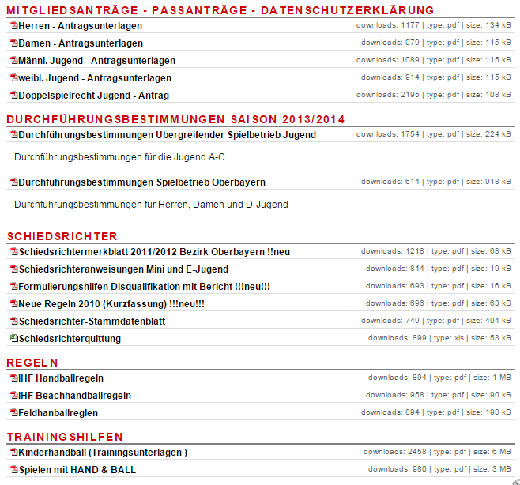

Anfahrtsplan

|  |
| --- |
|  |
| </script> |
|  | <style type="text/css"> |
|  | v\:* { |
|  | behavior:url(#default#VML); |
|  | } |
|  | </style> |
|  |  |
|  | <script src="[http://maps.google.com/maps?file=api&amp;v=2&amp;key=ABQIAAAAAaNh45HfDfH8LoL83LxXchS2GYl3KUgddj107r5Cc2KKkxL1qBSsoz4d4d63YoNiURhPA0hduQJvmg](http://maps.google.com/maps?file=api&v=2&key=ABQIAAAAAaNh45HfDfH8LoL83LxXchS2GYl3KUgddj107r5Cc2KKkxL1qBSsoz4d4d63YoNiURhPA0hduQJvmg)" type="text/javascript"></script> |
|  | <script type="text/javascript"> |
|  | //<![CDATA[ |
|  | function gmapload() { |
|  | if (GBrowserIsCompatible()) { |
|  |  |
|  | // setting up the Map |
|  | var map = new GMap2(document.getElementById("map")); |
|  | map.setCenter(new GLatLng(47.85596311194089, 12.123584747314453), 14, G_HYBRID_MAP); |
|  | map.addControl(new GLargeMapControl()); |
|  | map.addControl(new GMapTypeControl()); |
|  | map.addControl(new GScaleControl()); |
|  | map.addControl(new GOverviewMapControl(), new GControlPosition(G_ANCHOR_BOTTOM_RIGHT, new GSize(0, 0))); |
|  |  |
|  | // setting up different markersizes |
|  | var userIcon20343734 = new GIcon(); |
|  | userIcon20343734.iconSize=new GSize(20,34); |
|  | userIcon20343734.shadowSize=new GSize(37,34); |
|  | userIcon20343734.iconAnchor=new GPoint(10,34); |
|  | userIcon20343734.infoWindowAnchor=new GPoint(10,2); |
|  |  |
|  | // setting up different icons for the markers |
|  | var markerL = new GIcon(userIcon20343734, "http://www.google.com/mapfiles/markerL.png", null, "http://www.google.com/mapfiles/shadow50.png"); |
|  | var markerG = new GIcon(userIcon20343734, "http://www.google.com/mapfiles/markerG.png", null, "http://www.google.com/mapfiles/shadow50.png"); |
|  | var markerE = new GIcon(userIcon20343734, "http://www.google.com/mapfiles/markerE.png", null, "http://www.google.com/mapfiles/shadow50.png"); |
|  |  |
|  | // functions for different markerbehavior |
|  |  |
|  | function createMarkerPopup(pointpop,html,icon) { |
|  | var markerpointpop = new GMarker(pointpop,icon); |
|  | GEvent.addListener(markerpointpop, "click", function() { |
|  | markerpointpop.openInfoWindowHtml(html); |
|  | }); |
|  | return markerpointpop; |
|  | } |
|  |  |
|  | // define the markers |
|  |  |
|  | var pointpop = new GLatLng("47.8575540695242","12.119379043579102"); |
|  | map.addOverlay(createMarkerPopup(pointpop, '<p><font face="arial,helvetica,sans-serif" size="3"><strong>ROLui<br />Luitpoldhalle</strong></font><font face="arial,helvetica,sans-serif"><br /></font><font face="arial,helvetica,sans-serif" size="3">Steempflingerstrasse<br />83022 Rosenheim</font><font face="arial,helvetica,sans-serif"><br /></font></p>', markerL)); |
|  |  |
|  | var pointpop = new GLatLng("47.864169337893756","12.12392807006836"); |
|  | map.addOverlay(createMarkerPopup(pointpop, '<p><font face="arial,helvetica,sans-serif" size="3"><strong>ROGA<br />Gaborhalle</strong></font><font face="arial,helvetica,sans-serif"><br /></font><font face="arial,helvetica,sans-serif" size="3">Ebersberger Strasse 32<br />83024 Rosenheim</font><font face="arial,helvetica,sans-serif"><br /></font></p>', markerG)); |
|  |  |
|  | var pointpop = new GLatLng("47.85011718343211","12.108210325241089"); |
|  | map.addOverlay(createMarkerPopup(pointpop, '<p><font face="arial,helvetica,sans-serif" size="3"><strong>ESV Rosenheim<br /><font size="2">Sportanlage - Gesch&auml;ftsstelle</font></strong></font><font face="arial,helvetica,sans-serif"><br /></font><font face="arial,helvetica,sans-serif" size="3">Hochfellnstrasse 21<br />83024 Rosenheim</font><font face="arial,helvetica,sans-serif"><br /></font></p>', markerE)); |
|  |  |
|  | } |
|  | } |
|  | //]]> |
|  | </script> |
|  | </head> |
|  | <body onload="gmapload()" onunload="GUnload()"> |
|  |  |

…

<a class="section_anchor" id="wb_131" name="wb_131"></a><img src="[GMAP_MARKER_SEPERATED](http://www.rosenheim-handball.de/pages/GMAP_MARKER_SEPERATED)" alt="google_map_marker" style="display:none" /><div id="map" style="width: 100%px; height: 550px"></div>

Echtdaten

**ROGA  
Gaborhalle**  
Ebersberger Strasse 32  
83024 Rosenheim

**ROLui  
Luitpoldhalle**  
Steempflingerstrasse  
83022 Rosenheim

**ESV Rosenheim  
Sportanlage - Geschäftsstelle**  
Hochfellnstrasse 21  
83024 Rosenheim

